附录1、企业报名
1、登录山东力明职业技术学院就业管理系统登录页面点击右侧账号登录，如无账号请注册！
网站链接：http://slpvc.xiaoxiancai.com.cn/login
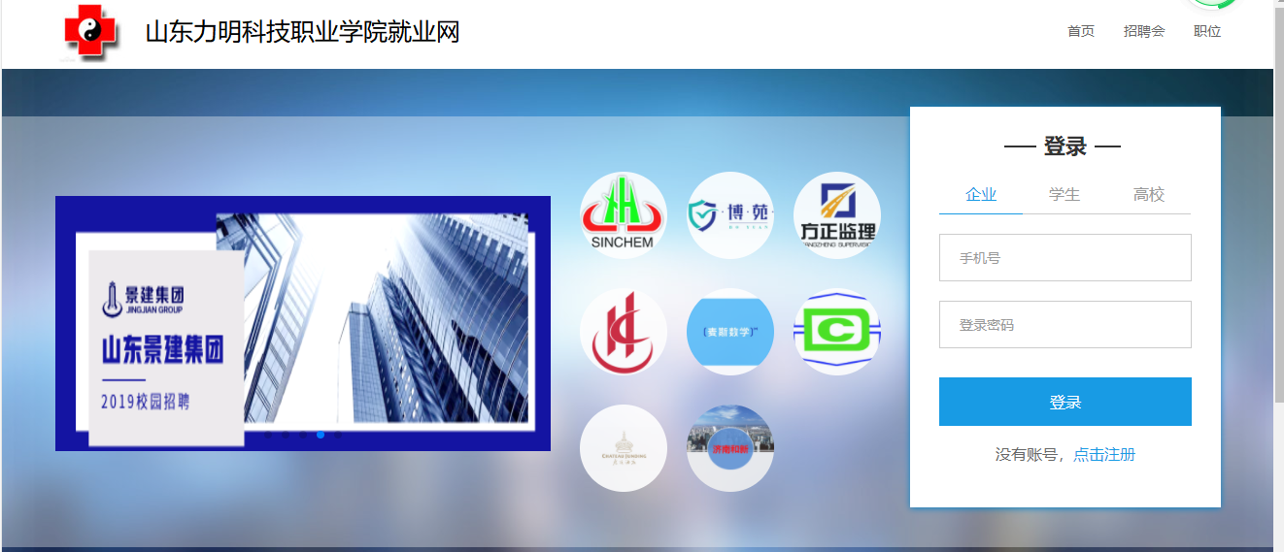

2、点击“立即注册”。跳转到“企业注册”页面
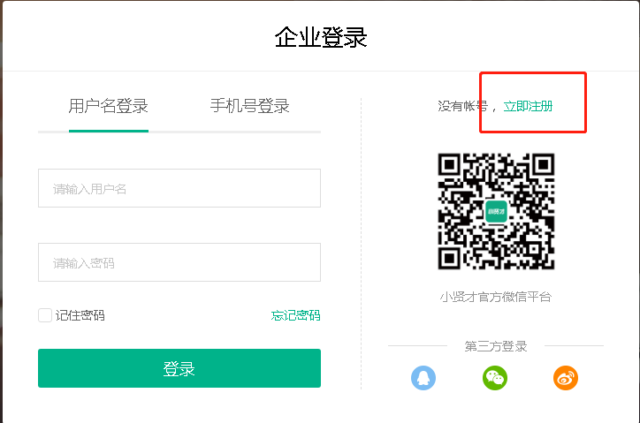
3、正确填写所有信息。
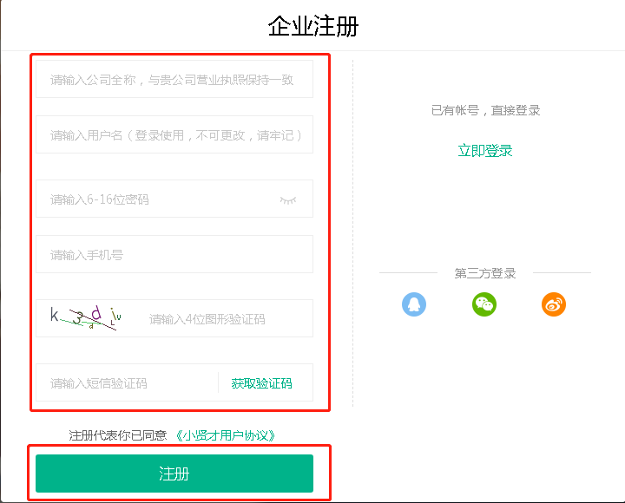
4、点击【注册】按钮，跳转到“基本信息完善”页面。
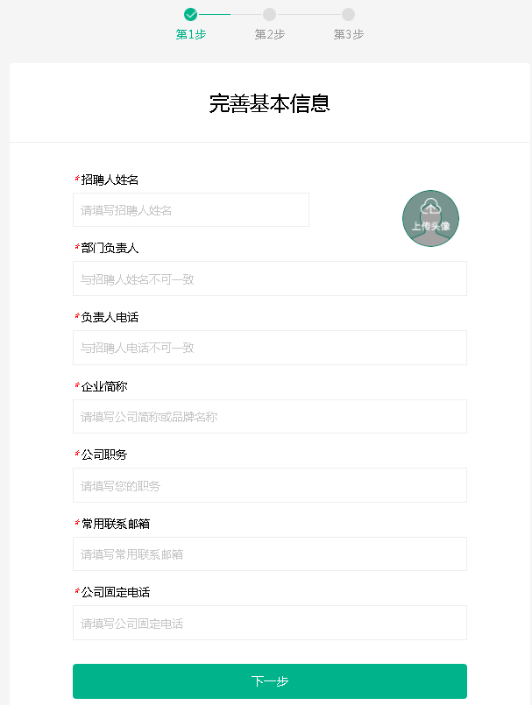
5、填写所有信息，点击【下一步】按钮，跳转到“企业信息完善”页面
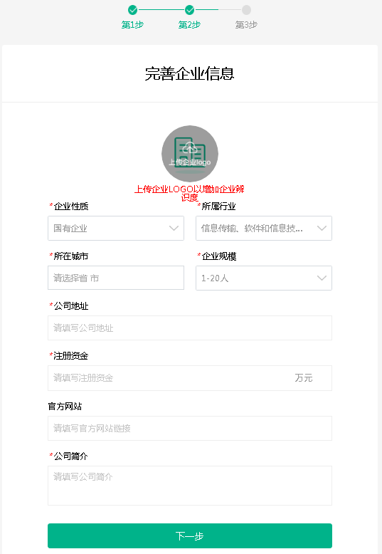
6、填写所有信息，点击【下一步】按钮，跳转到“认证信息”页面
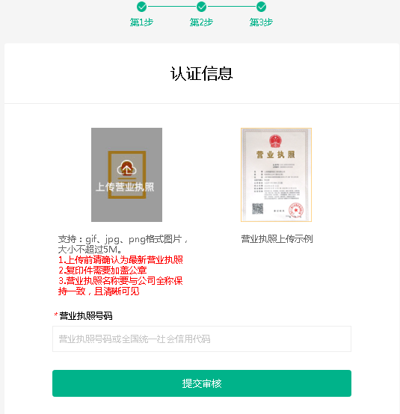
7、填写所有信息，点击【提交审核】按钮，等待审核，注册完成。
招聘会报名：
1、进入招聘会列表。可通过筛选条件对招聘会进行筛选。
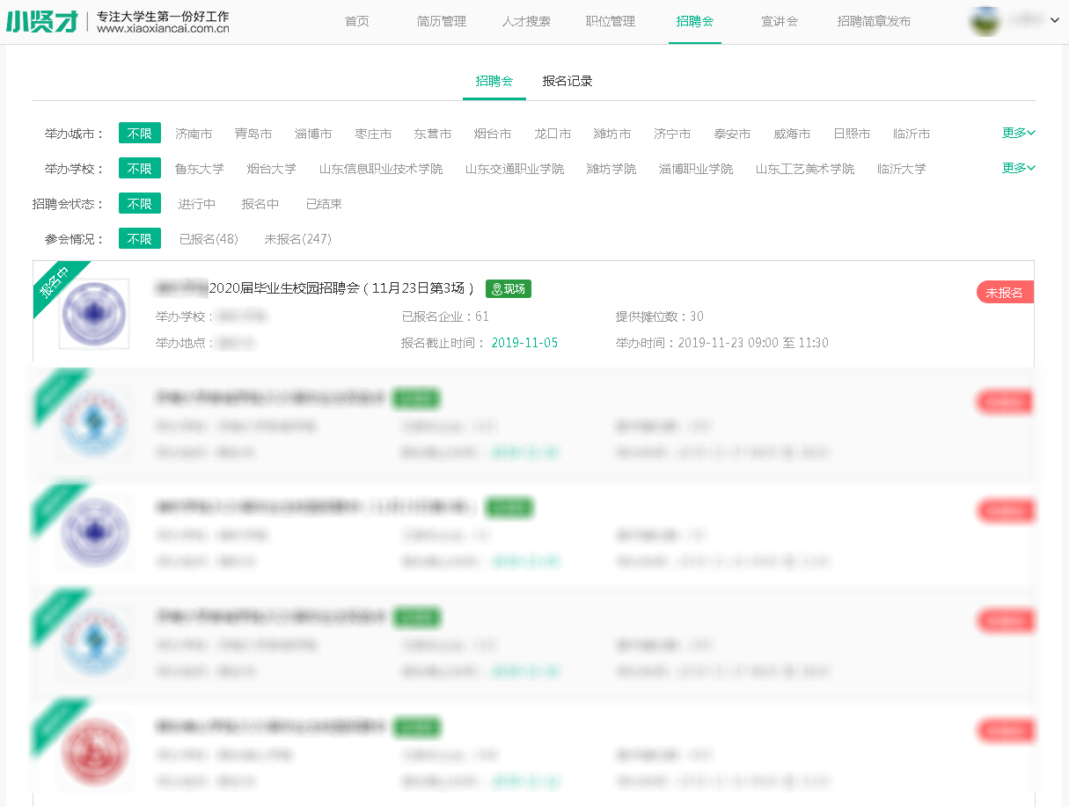
2、点击标识为“报名中”的意向招聘会，查看招聘会详情。
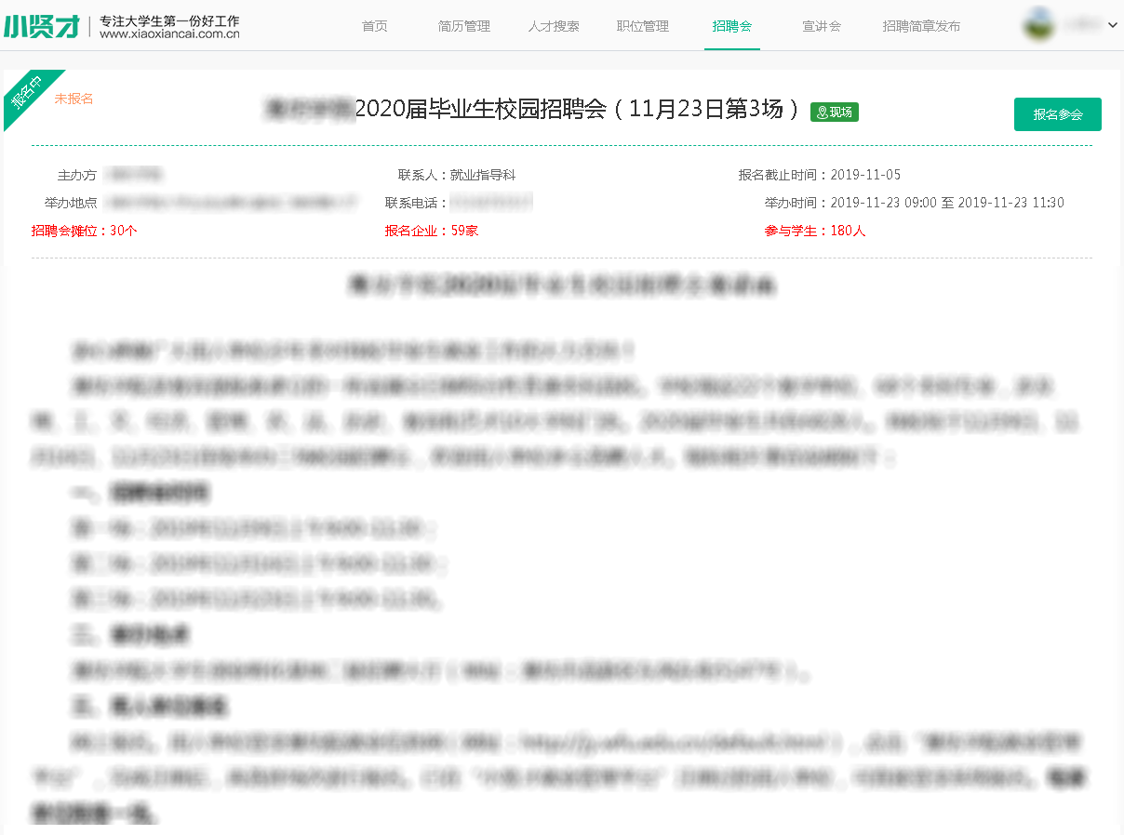
3、点击【报名参会】按钮，报名招聘会。第一步：填写参会基本信息

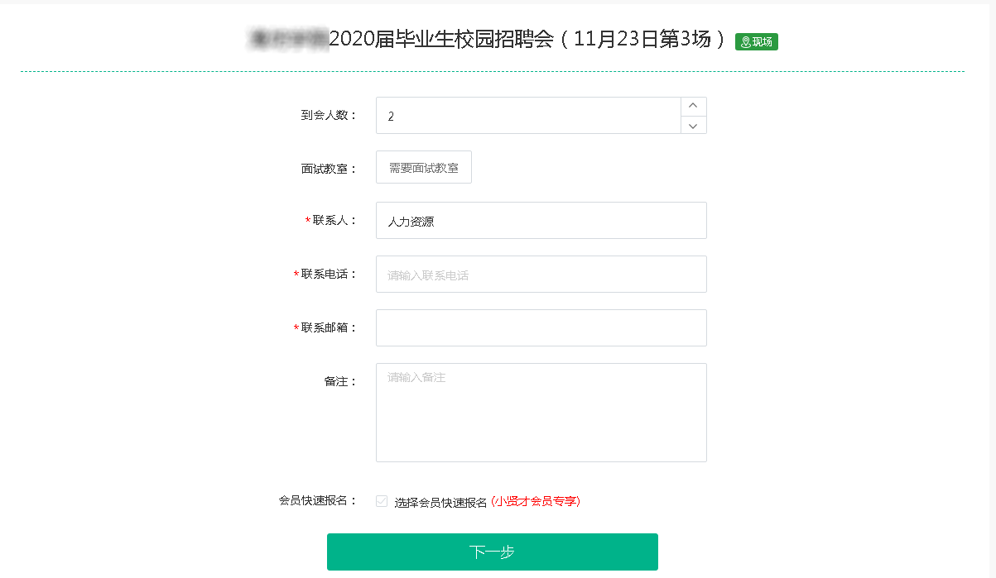
4、点击【下一步】，添加职位信息。（必须添加职位，否则无法完成报名。也直接选择已经发布的职位也可通过本页面的“添加职位”发布新职位后，添加到本场招聘会。注：报名参会的职位如果是下线状态将自动上线。且在线职位数量不可超过职位最先最大限制。）
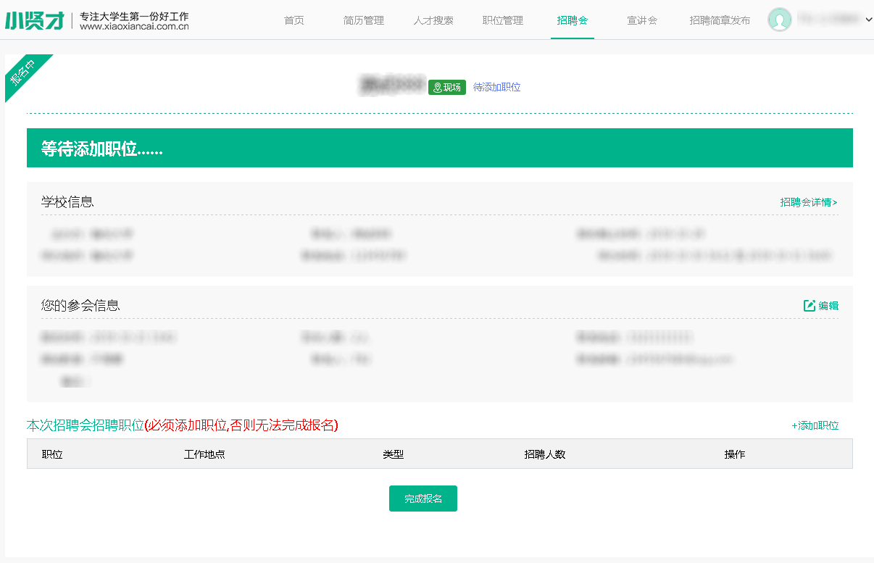
5、添加职位完成后，点击【完成报名】按钮，完成报名

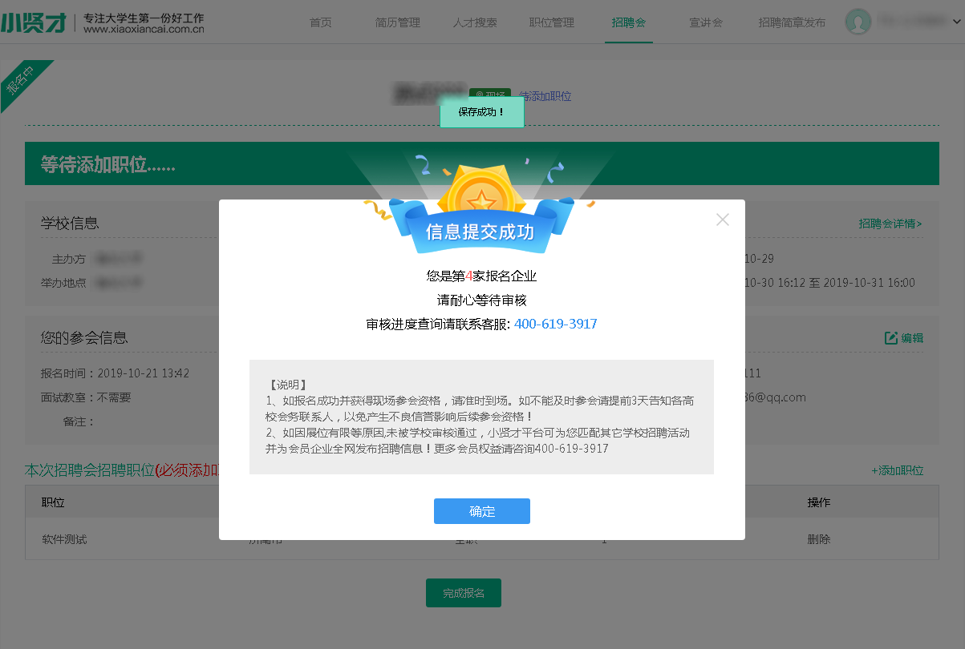

报名结果：
（1）现场。可以到现场进行招聘。
（2）预通过。学校初审通过，最终审核结果还需进一步的审核。
（3）线上。如果是现场招聘会审核为了线上：因摊位限制等原因，本次招聘会无法为企业安排现场摊位，可以接收本校学生线上投递的简历。如果是线上招聘会审核为了“线上”or“现场”均代表审核通过。
（4）拒绝。审核未通过。
（5）未审核。老师还未审核，请耐心等待审核。
（6）待添加职位。招聘会报名未完成，还需添加本场招聘会的参会职位。
招聘会状态：
（1）报名中。企业可对本场招聘会进行报名。
（2）停止报名。本场招聘会报名已截止或老师将其手动关闭了报名，暂时不可再通过线上进行报名。
（3）已结束。本场招聘会举办完成。
招聘会类型：
（1）线上。企业无需到现场进行参会。可以接收本校学生线上投递的简历。
（2）现场。审核为现场的企业需来到现场参会，进行招聘。

